**停课不停研，研学共成长**

**——记双流区李中军名师工作室研修活动**

**文/王家勤**

2020年3月23日，在春暖花开的季节里，受疫情影响，双流区李中军名师工作室借助网络召开了关于“复习课怎么上？”的研讨活动。本次线上教学研讨由张益华主持并发起，针对一线教师如何进行复习课展开研讨，工作室全体成员参加了此次会议。

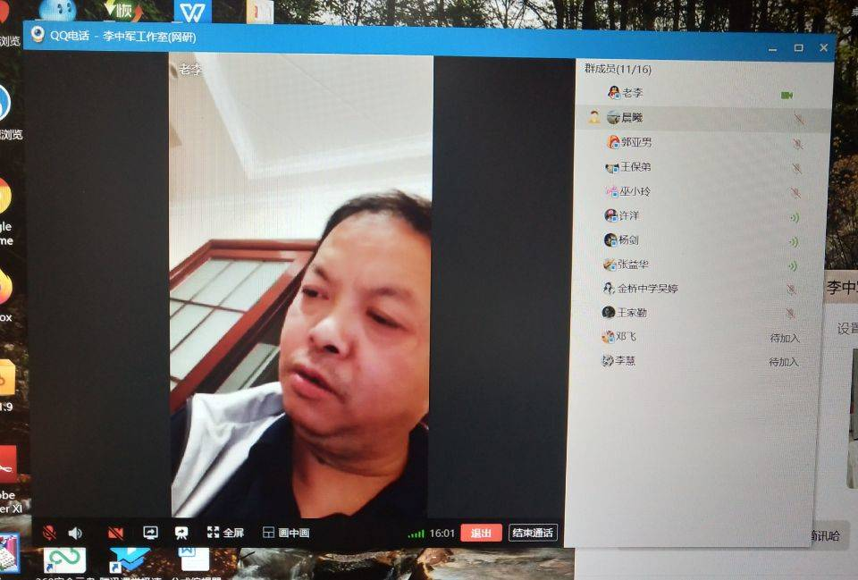视频中，师傅悉心指导复习课中应注意的问题

本次活动共三个议程，首先主持人张益华给大家分享了对复习课的认识。她认为在复习时不仅要挖掘新教材的资源，更要开发教材资源，挖掘生活常识，搜索信息，重视培养和提高学生自主探究学习的能力。对于一节复习课，应有三性：针对性，多样性，关联性，特别对于高三一轮复习时，老师应注重对基础知识的回顾，构建知识网络，可以是题组或例题讲解的形式，复习课主要流程是导入课题，引领目标→自主梳理，整体建构→深化完善，典例导练→应用感悟，变式训练→综合检测，达标演练→归纳总结，拓展提升.

第二个议程由其他老师发言，陈曦老师结合自己实际情况，提出一下几点看法：1、数学课堂教学必须废除“注入式”“满堂灌”的教法；2、趣浓情深，提高复习课解题教学的艺术性；3、讲究讲评试卷的方法和技巧；总之，在复习课中，方法是关键，思维是核心，渗透科学方法，培养思维能力是贯穿数学教学全过程。然后，杨剑老师针对如何处理复习资料发言，认为应有一下几个环节;1、学生先做，找到问题；2、教师收集学生问题；3、在课中应把控教学难度，不与课堂脱节。紧接着巫小玲，郭亚男几位老师也发表了精彩的发言，大家都受益匪浅。



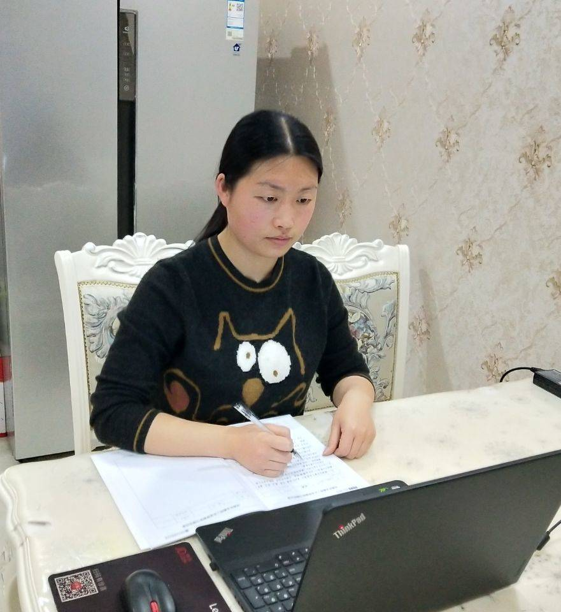

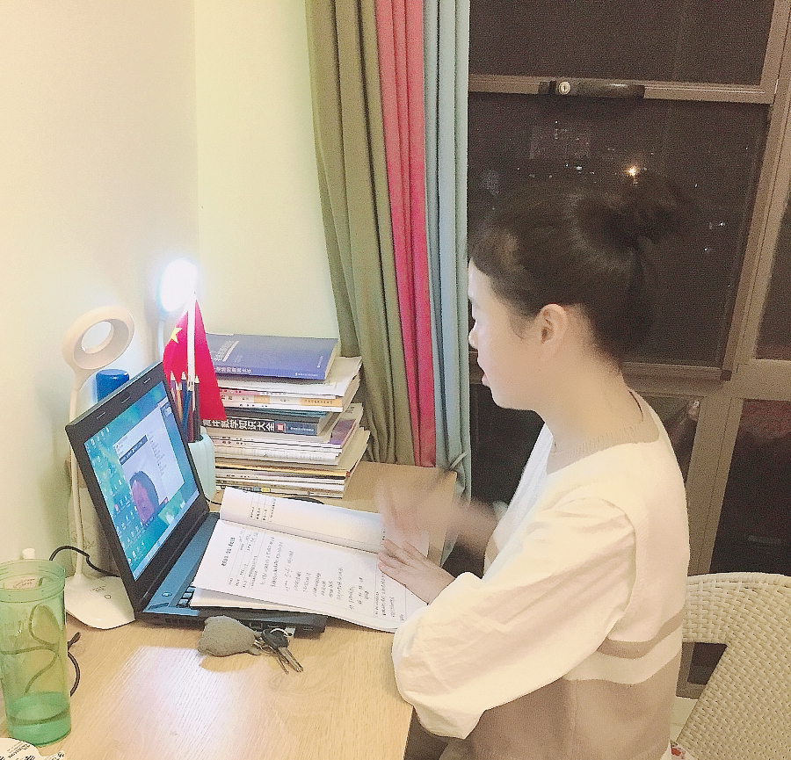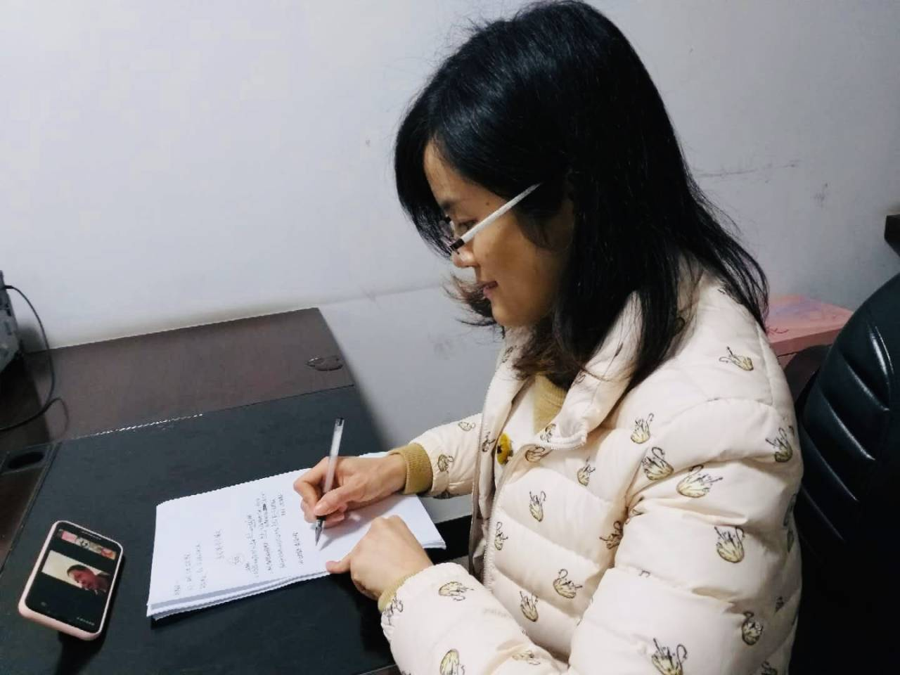图为各位老师正在认真进行线上研讨，积极发言

研讨会第三项议程，导师李中军根据老师们发言，从理论联系实际，深入浅出就“怎么上好复习课？”进行指导。师傅认为要上好复习课，首先理清以下几点：1、基于什么样的复习课？2、复习课前的相关准备？3、复习课中的相关设计是否合理？4、学生会有什么收获？并对每个版块做了详细的指导，特别是在教学过程中遇到各种问题或者“意外”，我们应该如何机智应对。在导师的指导中，老师们教学中的许多疑惑也迎刃而解了。总之，复习课是中学数学教学主要组成部分，它的基本任务是：再现、巩固和深化学生所学的基础知识、基本技能、基本方法和基本数学思想，培养学生的综合应用能力和灵活地运用所学的知识方法去分析和解决问题的能力，全面提升学生的数学素养.最后，师傅布置了下次研讨活动的任务，每位老师思考复习课的模式，细化到每个环节，认真思考，提出深刻的见解。

本次研讨活动，为老师们上复习课指明了方向，这样的研讨学习方式让老师们觉得不枯燥，易于学习，很受启发，收到了很好的效果。